« ВЕСЕЛАЯ ДЫХАТЕЛЬНАЯ ГИМНАСТИКА»

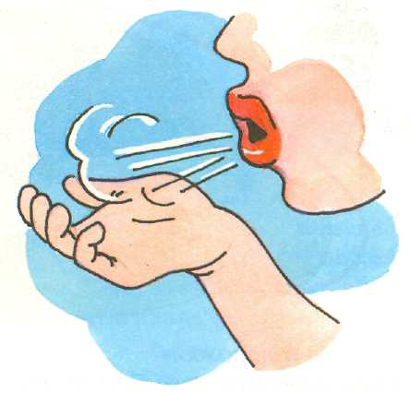
О дыхании

Источником образования звуков речи является воздушная струя, выходящая из лёгких через гортань, глотку, полость рта или носа наружу.
Правильное речевое дыхание обеспечивает нормальное звукообразование, создаёт условия для поддержания нормальной громкости речи, чёткого соблюдения пауз, сохранения плавности речи и интонационной выразительности.
Нарушения речевого дыхания могут быть следствием общей ослабленности, аденоидных разращений, различных сердечно-сосудистых заболеваний и т. д.
Малыши, имеющие ослабленный вдох и выдох, как правило, говорят тихо и затрудняются в произнесении длинных фраз. При нерациональном расходовании воздуха нарушается плавность речи, так как дети на середине фразы вынуждены добирать воздух. Часто такие дети недоговаривают слова и нередко в конце фразы произносят их шёпотом. Иногда, чтобы закончить длинную фразу, они вынуждены говорить на вдохе, отчего речь становится нечёткой, судорожной, с захлёбыванием. Укороченный выдох вынуждает говорить фразы в ускоренном темпе, без соблюдения логических пауз.
Внимание!

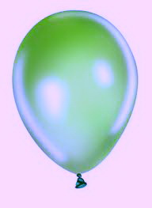 Выполняйте упражнения в проветренном помещении или на улице (в теплое время года).
 Вдох надо делать через нос, плечи не поднимать.
Следить, чтобы, выдыхая воздух, ребёнок не надувал щёки. (Если это происходит, взрослый может придерживать их пальцами.)
Выдох должен быть длительным, плавным.
- Важно, чтобы ребёнок дул с силой (а не просто выдыхал). Воздушная струя должна быть узкая, холодная. Если воздушная струя тёплая, рассеянная и слышится звук, похожий на [X], значит, ребёнок дует неправильно.
- Не переусердствуйте! Достаточно 3—5 повторений. Многократное выполнение дыхательных упражнений может привести к головокружению.
После каждого упражнения давайте ребёнку отдохнуть.
Регулярное выполнение дыхательных упражений позволит предупредить возникновение простудных заболеваний!

Дудочка
Ребенку предлагается поиграть на дудочке или подуть в свисток с разной силой, для получения звучания разной силы.
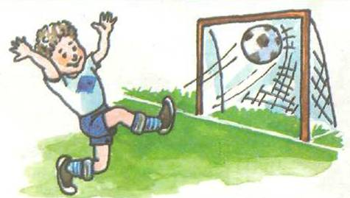
Загони мяч
Вытяни губы трубочкой и с силой дуй на ватный шарик на столе, стараясь загнать его в «ворота» (между двумя карандашами).

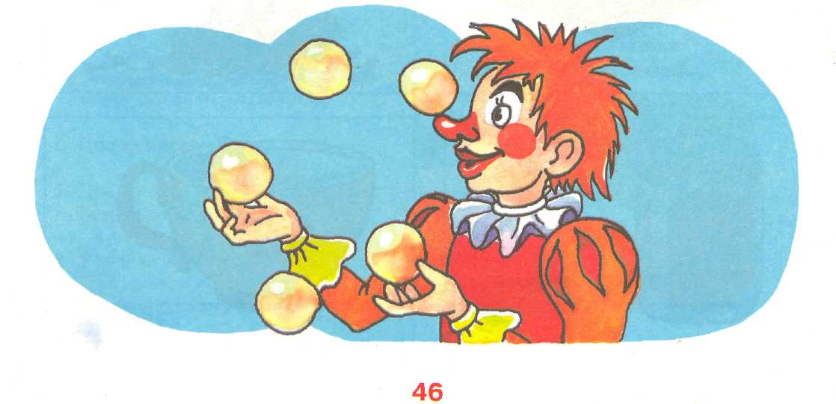
Фокус
1. Сделай «чашку» (боковые края языка прижми к верхней губе, посередине остается желобок).
2.Положи маленький кусочек ватки на кончик носа.
3.Сделай вдох через нос.
4.Сильно дуй через рот на ватку, чтобы она полетела вверх.
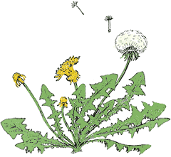
Одуванчик
Ветер дул на одуванчик —
Разлетелся сарафанчик.
Вытянуть губы вперёд трубочкой и длительно дуть на ватный шарик, зафиксированный на ниточке.

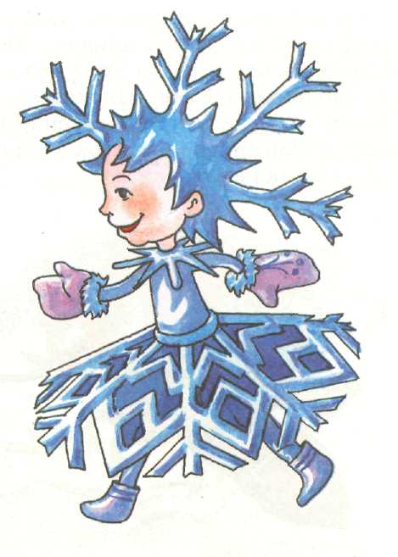
Сдуй снежинку
Снег, снег кружится,
Белая вся улица!
Собралися мы в кружок,
Завертелись как снежок.
Улыбнись, немного высуни язык и положи его широкий край на нижнюю губу. Сделай вдох через нос и, как бы произнося долго Ф-Ф-Ф, сдуй ватный шарик — «снежинку» с ладони. Повтори три-четыре раза, следя, чтобы не надувались щёки. (Главное, чтобы ребёнок произносил звук, похожий на [Ф], а не на [X], т. е. воздушная струя должна быть узкая, а не рассеянная).
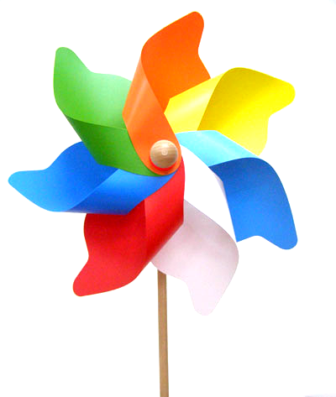
Вертушка
Дуют дети на вертушку
Очень славная игрушка!
Крутится, вращается,
Детишкам очень нравится!
Длительно произносить звукосочетание «ФУУУУУУ».
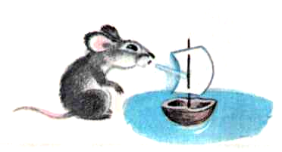
Кораблик
По волнам корабль плывёт.
Ты вдохни, надуй живот.
А теперь ты выдыхай
И кораблик опускай.
Руки положить на область диафрагмы. Плавно и неторопливо вдохнуть носом и ртом так, чтобы верхняя передняя стенка живота выпятилась вперёд, поднимая руки. Выдох производится через рот плавно и по возможности полнее. При этом живот опускается и в конце выдоха втягивается. Для контроля ротового выдоха рекомендуется произносить звуки «шшшш...» или «ффф...».

Мыльные пузыри
Взял соломку Игорёк,
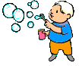
Надул мыльный пузырёк.
Имитировать длительный выдох через узкую трубочку. Для формирования навыка ротового выдоха полезно надувать мыльные пузыри.
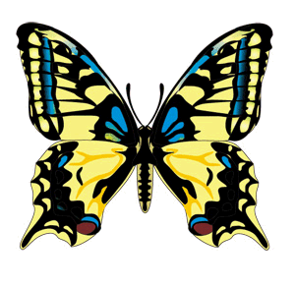
Бабочка
Бабочка-коробочка,
Полети на облачко,
Там твои детки –
На березовой ветке!
Вырежьте из бумаги несколько бабочек. К каждой бабочке привяжите нитку на уровне лица ребенка.
Комплекс дыхательных
и физических упражнений


В данном комплексе используется сочетание дыхательных и физических упражнений, при выполнении которых возрастают объем и глубина дыхания, сила и выносливость дыхательных мышц, координируются и ритмизируются общие и дыхательные движения, и в целом улучшается функциональная деятельность всех органов и систем организма.

Надуй шарик
Вот мы шарик надуваем,
А рукою проверяем:
Шарик лопнул — выдыхаем,
Наши мышцы расслабляем.
Выбрать удобную позу (сидя, стоя), положить одну руку на живот, другую — сбоку на нижнюю часть грудной клетки. Сделать глубокий вдох через нос (живот при этом немного выпячивается вперед, а нижняя часть грудной клетки расширяется, что контролируется одной или другой рукой). После вдоха сразу же произвести свободный, плавный выдох (живот и нижняя часть грудной клетки принимают прежнее положение).

Наклоны
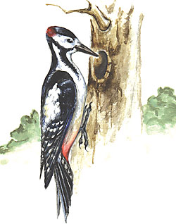
Выполняется стоя, ноги вместе, руки опущены. Поднять руки вперед вверх — глубокий вдох (надуть живот), опустить руки вниз и, отведя их назад, наклониться вперед — полный выдох (живот втягивается).
Долго дятел дуб долбит
(руки вперед вверх).
Клювом дятел дуб долбит
(руки вниз назад):
Тук, тук,тук,тук,тук,тук
(руки вперед, вверх).
Пауков найдет он тут
(руки вниз назад).

Повороты
Выполняется стоя, руки на поясе, повороты туловища в стороны, влево поворот — вдох, вправо — выдох.
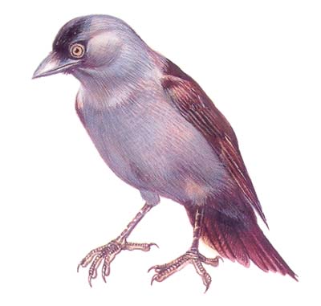
Боком-боком, боком-боком
Ходит галка мимо окон.
Ветром вся взъерошена,
Снегом запорошена.

Ветер дует
Стоя, спокойно вдохнуть через нос и также спокойно выдохнуть через рот.
Я подую высоко
(руки поднять вверх, встать на носки, подуть),
Я подую низко
(руки перед собой, присесть и подуть),
Я подую далеко
(руки перед собой, наклон вперед, подуть),
Я подую близко
(руки положить на грудь и подуть на них).

Список литературы
- Анищенкова Е.С. Учимся говорить правильно за 20 минут в день. Уникальная система развития речи. – М., 2009. – 159.
- Косинова Е.М. Моя первая книга знаний. Обо всем на свете. Азбука правильного произношения. – М., 2005. – 120с.
- Краузе Е.Н. Логопедический массаж и артикуляционная гимнастика. – СПб, 2004. – 80с.
- Леонова С.В. Веселая разминка // Логопед, 2004, № 6.

